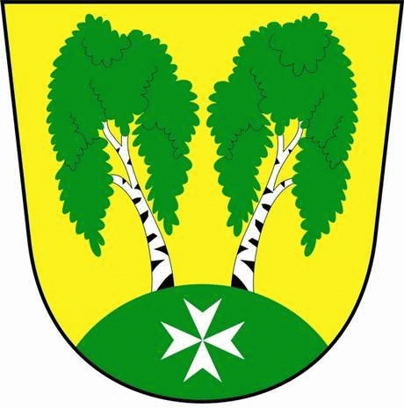
MČ Praha - Březiněves

U Parku 140/3, 182 00 Praha 8

Program zasedání Zastupitelstva MČ Praha – Březiněves
Číslo: 38
Datum 06.09.2017

S V O L Á V Á M

zasedání Zastupitelstva MČ Praha – Březiněves

na den 13. 09. 2017

od 17:30 hod. do kanceláře starosty

Program:

- Kontrola zápisu č. 37.
- Smlouva o budoucí smlouvě o zřízení služebnosti inženýrské sítě s panem Jiřím Jarešem
a s paní Markétou Borškovou, oba bytem Sokolovská 97/65, Praha 8.
- Cenová nabídka na architektonické řešení návrhu zastávek MHD Na Boleslavce a Březiněves v MČ Praha – Březiněves.
- Cenová nabídka na dokumentaci pro ohlášení stavby - cvičební prvky na pozemku parc. č. 270/1.
- Stavební úpravy kanceláří a zázemí JSDH v objektu U Parku 140/3, Praha 8 Březiněves, z důvodu zajištění důstojného zázemí pro konání voleb.
- Nájemní smlouva – objekt Na Hlavní 14/41, Praha 8.
- Zřízení příspěvkové organizace.
- Výzva k podání nabídek na veřejnou zakázku malého rozsahu na akci „Výstavba technického zázemí tenisových kurtů“.
- Zadávací dokumentace a vyhlášení výzvy k podání nabídek na veřejnou zakázku: „Zasíťování pozemku 427/251, vybudování komunikací“, stanovení výběrové komise.
- Cenová nabídka – vánoční osvětlení.
- Cenové nabídky na pořízení skladových regálů do objektu skladových prostor v ulici U Parku.
- Úpravy rozpočtu.
- Různé.
- Informace o podaných žádostech na MHMP o finanční pomoc v řešení havarijního stavu údržby fotbalových hřišť v TJ Březiněves a oplocení tenisových kurtů.

Ing. Jiří Haramul
starosta MČ Praha - Březiněves

